Возможность создания широкополосного плазменного релятивистского усилителя шума и его переход в режим генерации
Ульянов Д.К., Богданкевич И.Л., Андреев С.Е.
Институт общей физики им. А.М. Прохорова РАН, г. Москва, Россия
Работа является продолжением цикла работ по созданию широкополосных плазменных СВЧ-генераторов на основе гладкого волновода. Плазменные релятивистские СВЧ-излучатели (генераторы и усилители) (ПРГ и ПРУ) являются отдельным классом приборов – плазменные мазеры, основанные на генерации СВЧ-излучения в результате взаимодействия трубчатого сильноточного релятивистского пучка (РЭП) с трубчатой плазмой. Отличительной чертой плазменных мазеров является возможность перестройки средней частоты излучения в широком диапазоне частот. Для проведения исследований была выбрана компоновка ПРГ с инверсной геометрией, которая ранее использовалась в нескольких работах [1, 2]. Такая компоновка удобна для построения СВЧ-генераторов, работающих в частотном режиме, так как в них существенно проще обеспечить охлаждение коллектора. Вторым преимуществом такой геометрии является потенциальная возможность использования больших токов РЭП [1], тогда как в классической геометрии с РЭП расположенным внутри плазмы можно использовать не более 20 – 30% от величины тока, который может обеспечить ускоритель. В [1, 2] показано, что инверсная геометрия может быть использована для построения ПРГ с достаточно высокой эффективностью, который может работать в частотно-периодическом или частотном режиме.
Целью данной работы является демонстрация возможности построения усилителя шума с инверсной геометрией за счет разрыва обратной связи и сравнение полученных данных с генератором при наличии обратной связи. В численном эксперименте был рассмотрен метод разрыва связи: за счет использования короткой длительности импульса РЭП (4 нс). Показан переход от режима генерации с обратной связью к режиму генерации без обратной связи, что позволит найти оптимальные параметры будущей экспериментальной установки.

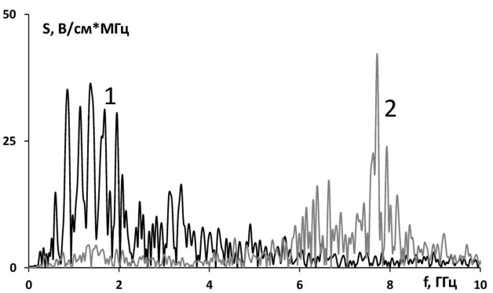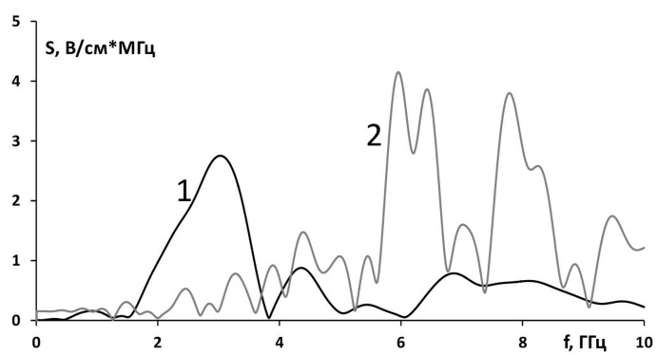
a
а
б

Рисунок. Спектры СВЧ-генератора при длительности импульса РЭП 20 нс (а) и 4 нс (б) и для плотности плазмы 1 – 4⋅10¹² см^{–3} и 2 – 1,2⋅10¹³ см^{–3}
Литература
- К.С. Беховская, С.Л. Богданкевич, П.С. Стрелков и др. // Прикладная физика. 2010.
№ 5. С. 54 – 59.
- Ернылева С.Е., Лоза О.Т. // Прикладная физика. 2014. № 1. С. 17 – 20.

